TECHNICKÁ UNIVERZITA V LIBERCI
Ekonomická fakulta



BAKALÁŘSKÁ PRÁCE

2013 Jakub Vondráček

TECHNICKÁ UNIVERZITA V LIBERCI
Ekonomická fakulta

BAKALÁŘSKÁ PRÁCE

2013 Jakub Vondráček
TECHNICKÁ UNIVERZITA V LIBERCI
Ekonomická fakulta

Studijní program: B 6209 Systémové inženýrství a informatika
Studijní obor: Manažerská informatika

Hodnocení servisních služeb v organizaci

Evaluation of maintance services in organization

BP – EF – KIN 2013 26

Jakub Vondráček

Vedoucí práce: doc. Ing. Klára Antlová Ph.D., katedra informatiky
Konzultanti: Pavlína Knéblová, Škoda Auto a.s.
Mgr. Bohuslav Brojer, Škoda Auto a.s.

Počet stran: 50 Počet příloh: 2
Datum odevzdání: 10. Května 2013

Prohlášení
Byl jsem seznámen s tím, že na mou bakalářskou práci se plně vztahuje zákon č. 121/2000 Sb. o právu autorském, zejména § 60 – školní dílo.
Beru na vědomí, že Technická univerzita v Liberci (TUL) nezasahuje do mých autorských práv užitím mé diplomové práce pro vnitřní potřebu TUL.
Užiji-li bakalářskou práci nebo poskytnu-li licenci k jejímu využití, jsem si vědom povinnosti informovat o této skutečnosti TUL; v tomto případě má TUL právo ode mne požadovat úhradu nákladů, které vynaložila na vytvoření díla, až do jejich skutečné výše.
Bakalářskou práci jsem vypracoval samostatně, s použitím uvedené literatury a na základě konzultací s vedoucím bakalářské práce a konzultanty.

V Liberci dne 10. 5. 2013

Poděkování
Mé poděkování patří zejména paní Pavlíně Knéblové za zprostředkování materiálu k napsání této práce a zároveň za odborný dohled a také panu Mgr. Bohuslavu Brojerovi za dohled a pomoc při psaní. Dále děkuji panu Ing. Daneši Těšínskému, který mi umožnil si projít celý servisní proces a panu Dr. Ing. Petru Maršálovi díky kterému jsem měl možnost vykonat praxi na oddělení péče o zákazníka. Paní Ing. Kláře Antlové, Ph.D. děkuji za odborný akademický dohled.

Anotace
Tato bakalářská práce je napsána Jakubem Vondráčkem, který je studentem oboru manažerská informatika na ekonomické fakultě při Technické univerzitě v Liberci. Název bakalářské práce je Hodnocení servisních služeb.
Vedoucím bakalářské práce je doc. Ing. Klára Antlová, Ph.D. V práci je rozebírán postup a doba trvání celého procesu servisních služeb. V teoretické části se zaměřím na vysvětlení pojmů služba, proces a zákazník. V praktické části je popsána společnost ŠKODA AUTO a.s., konkrétně historie a organizace, dále je popsáno oddělení servisních služeb a veškeré procesy, které se provádí od převzetí automobilu po navrácení automobilu zpět zákazníkovi.
V následující části bakalářské práce, tedy v praktické části, je popsán význam servisních služeb, analýza stávajícího stavu a návrh na zkvalitnění servisních služeb. Hlavní pozornost se vztahuje na analýzu stávajícího stavu a návrh na zkvalitnění těchto služeb.

Klíčová slova
Procesy, procesně řízená společnost, zákazník, služby, zákaznický servis, servis, servisní služby, péče o zákazníka

Annotation
This thesis is written by Jakub Vondráček, who is a student in field of study of Information Management at the Faculty of Economics at the Technical University in Liberec. The title of the thesis is Evaluation of maintenance services. The head of the thesis is doc. Ing. Klára Antlová, Ph.D. In this thesis describes how it works and how long does it take to process service. The theoretical part is about concepts of services, process and customer. The practical part describes the company ŠKODA AUTO a.s., specifically the history and organization, next is described the separation of service and all processes, which is done by taking the car after the restoration of the car back to the customer.
In the following part of this thesis then in the practical part, is described the meaning of service, current situation analysis and a proposal to improve the service. The main attention is related to the analysis of the current situation and a proposal to improve these services.

Key words
Processes, process-driven company, customer´s service, customer service, service, customer care

Obsah
Poděkování 6
Obsah 9
Seznam ilustrací 12
Seznam grafů 13
Seznam zkratek 14
Úvod 15
Literární rešerše 16
1. Služby 18
2. Procesy a procesní řízení 20
2.1. Potřeba zlepšování procesů 21
3. Zákaznický servis 22
3.1. Předprodejní servis 22
3.1.1. Písemné prohlášení politiky zákaznického servisu 22
3.1.2. Organizační struktura 23
3.1.3. Manažerské služby 23
3.2. Prodejní servis 23
3.2.1. Úroveň vyčerpání zásob 23
3.2.2. Složky cyklu objednávky 24
3.2.3. Informace o stavu objednávky 24
3.2.4. Přesnost systému 24
3.2.5. Substituce produktu 24
3.2.6. Přesuny zboží 25
3.2.7. Jednoduchost objednávky 25
3.2.8. Speciální řešení dodávek (urychlení dodávek) 25
3.3. Poprodejní servis 25
3.3.1. Instalace, záruka, opravy náhradní díly 25
3.3.2. Náhrada produktu 26
3.3.3. Sledování produktu 26
3.3.4. Reklamace, stížnost, vrácení zboží 26
4. Charakteristika péče o zákazníka 27
4.1. Vnímání hodnoty zákazníkem 28
4.2. Spokojenost zákazníků 28
4.3. Vliv zákazníka na společnost 29
5. Servisní služby a jejich procesy 30
5.1. Dohoda termínu 31
5.2. Příprava termínu 33
5.3. Příjem vozidla, zadání zakázky 34
5.4. Výkon, oprava 35
5.5. Kontrola kvality, příprava navrácení vozidla 36
5.6. Zpětná předání, vyúčtování 37
5.7. Následné zpracování 38
6. Případová studie 39
6.1. Představení podniku 39
6.2. Oddělení PS (Servisní služby) 40
6.2.1. Servisní kompetenční centrum - PSC 40
6.2.2. Garance – PSG 40
6.2.3. Servisní management – PSM 40
6.2.4. Technické zajištění servisu – PSO 41
6.2.5. Servisní školení – PSS 41
6.2.6. Technika servisních služeb – PST 41
6.3. Analýza stávajícího stavu 41
6.3.1. Představení autorizovaného servisu v Kosmonosech 41
6.3.2. Výhoda či nevýhoda provázanosti s výrobním závodem? 43
6.3.3. Struktura autorizovaného servisu 45
6.3.4. Pracovníci podílející se na servisním procesu 45
6.3.5. Fáze procesu opravy 47
6.4. Zhodnocení stávajícího stavu 48
6.5. Srovnání s konkurencí 50
6.6. Řešení podnětů od zákazníka 50
6.7. Návrh na zkvalitnění servisního procesu 51
7. Závěr 53
8. Seznam použité literatury 54
Seznam příloh 56
Příloha č.1 – Společnost Škoda Auto a.s. I
Historie I
Organizace společnosti II
Příloha č.2 – ilustrace V

Seznam ilustrací
Obrázek 1: Základní schéma podnikového procesu, zdroj: [2, str. 15] 20
Obrázek 2: Průběžné zlepšování procesů, zdroj: [2, str. 16] 21
Obrázek 3:Tradiční společnost v porovnání s moderní orientací na zákazníka, zdroj [1, str. 178] 27
Obrázek 4: Výrobní místa Škoda Auto, zdroj:[16] 39
Obrázek 5: organizace společnosti Škoda Auto a.s., zdroj: [13] IV
Obrázek 6: Formulář Check-In 2012, zdroj: [12] V
Obrázek 7: kolo Slavia z roku 1895, [15] VI
Obrázek 8: první automobil Voiturette A z roku 1905, zdroj: [15] VI
Obrázek 9: Průlomový model Škoda Felicia, zdroj: [15] VII
Obrázek 10: Nejnovější model Škoda Octavia III, zdroj: [15] VII
Obrázek 11: Proces opravy vozidla - pracovníci, zdroj: [12], vlastní výroba VIII
Obrázek 12: Proces opravy automobilu, zdroj:[12], vlastní výroba VIII
Obrázek 13: Logo společnosti 2012, zdroj: [15] IX
Obrázek 14: Výrobní závod Škoda Auto a.s. v Mladé Boleslavi, zdroj: [16] IX

Seznam grafů
Graf 1: Produkce servisu - zákazník, zdroj: [12], vlastní výroba.….…………………….. 42
Graf 2: Produkce servisu - typ opravy, zdroj: [12], vlastní výroba.…………………….... 43

Seznam zkratek
VAS – diagnostický přístroj
ETKA – oficiální elektronický katalog náhradních dílu Volkswagen Group
RAF – Reichenberger Automobil Fabrik (bývalá liberecká automobilka)
DMS – plánovací modul servisního centra
DISS – interní servisní systém s informacemi o zákazníkovi
VIN – unikátní číslo automobilu
SKS – systém pro evidenci zákazníků

Úvod
V současné době každý člověk přemýšlí nad koupí nového automobilu a stále více lidí automobil vlastní. Před několika desítkami lety bylo vlastnit automobil spíše „nadstandardním“ komfortem, kdežto v současnosti si bez automobilu nedokážeme život představit. Díky této skutečnosti je potřeba zajistit i kvalitní poprodejní servis, aby automobilky zajistili větší odbyt svých vozů a měly stále více spokojených zákazníků. Spokojený zákazník je klíčovým prvkem každého podniku.
Na světě je nyní obrovské množství automobilových společností, které si vzájemně konkurují nejen širokou škálou vozů, ale především servisním zajištěním svých automobilů. Neexistuje totiž produkt, který by za celou dobu používání, neměl žádný problém, nebo by nepotřeboval žádnou péči či údržbu. Faktem tedy je, že pro výrobní závody je důležité zajišťovat také kvalitní služby, především v oblasti pravidelných servisních prohlídek, čímž zákazník prodlužuje životnost svého automobilu.
K analýze kvality servisních a zákaznických servisů, jsem si vybral organizaci Škoda Auto a.s., která zajišťuje vysoce kvalitní poprodejní služby a zároveň je jednou z největších automobilek na světě. Pokusím se v této práci nalézt slabé i silné stránky servisních procesů a také navrhnout možná řešení případných problémových situací.
Práce je rozdělena do dvou částí. První část – teoretická část, se zabývá vysvětlením základních pojmů. Vysvětlím především, co je servis, co jsou procesy a dále také co očekává zákazník a jakou hodnotu pro zákazníka má servis a služby okolo toho. V další části – praktické části, popíši současný stav v této organizaci a pokusím se navrhnout metriky, kterými by se tyto služby nejen mohly zkvalitnit, ale také urychlit.
Mnoho firem má či se snaží navrhnout manuály nebo zásady, jak správně dodržovat jednání se zákazníkem, jak co nejkvalitněji provést požadované opravy apod., ale ne všechny organizace to dodržují. Nejdůležitější je však spokojený zákazník, protože právě a jedině ten se díky kvalitním službám stává věrným a loajálním.

Literární rešerše
Po celém světě nyní vládne velká konkurence. Pro mnoho firem je tedy důležitá konkurence schopnost, kterou si získávají především orientací na zákazníka. Proto musí vytvářet jak kvalitní a vysoce kvalifikovanou pracovní sílu, tak hlavně kvalitní poprodejní služby, protože zákazník je důležitý nejen při prodeji, ale také po prodeji z důvodu, že ne všechny výrobky a služby jsou tak kvalitní. [7] Firmy se snaží své poprodejní služby stále zdokonalovat. Mají k tomu několik nástrojů, buď snižovaní cen oprav a dílů potřebných k opravám nebo služby, které nabízí po prodeji výrobku, což v podvědomí zákazníka hraje velkou roli. Spokojený zákazník přijde znovu, čímž zaručí další zisk pro společnost. [8] Pro podporu řízení vztahu se zákazníkem byl vytvořen tzv. CRM systém, což je databáze, která shromažďuje, zpracovává a využívá informace o zákaznících společnosti. Tím společnost získá přehled o potřebách zákazníka, čímž může získat jak lepší postavení na trhu, tak více spokojených zákazníků. [9] Služby jsou vnímány několika způsoby, pro některé je to akt, při kterém jednají dvě strany, pro jiného zase to, co pro něj společnosti dokáží vykonat. Podle Kotlera [1, str. 440] „Výrobci, distributoři a maloobchodníci mohou nabízet zákazníkům služby přidávající hodnotu nebo služby na výborné úrovni za účelem odlišení.“ [1]
Aby se zákazník znovu vracel a především byl spokojený, je nejdůležitější vysledovat jeho potřeby. Při jednání o opravě nebo při jakékoliv jiné činnosti, zákazník má vždy vysoké očekávání. Nejdůležitější jsou pro něj tedy kompetentní pracovníci, férový poměr cena-výkon a spolehlivost. Proto servisní poradci, kteří jednají přímo se zákazníkem, musí vědět 4 základní potřeby zákazníka – jistota, uznání, sebeurčení a kontakt. [10]
Procesně řízení, kterého využívá stále více firem, je definován jako soubor činností, které se týkají plánování a sledování výkonnosti firemních procesů. Před procesním řízením a některé firmy i dnes používali funkční řízení, které navrhl skotský ekonom Adam Smith. Procesní řízení rozděluje práci na jednodušší kousky, které nejsou tak složité jako u funkčního řízení. Hlavním rozdílem je tedy sofistikovanost. U funkčního řízení dochází ke špatnému zdokumentování a hlavně k dodržování nesprávných postupů, což vede k nespokojenosti zákazníků a především ke zdržování celého procesu opravy. [11]
Podle Václava Řepy nemusí proces být vždy struktura vzájemně navazujících činností, ale samotná činnosti může být popsána jako proces. Podle Řepy tato teorie zní [2, str. 71] „To, zda činnost je, či není popsána jako proces, závisí na potřebě srozumitelnosti modelu, použitém nástroji, invenci a stylu autora modelu, omezení možné velikosti modelu (velikosti „papíru“) apod., tedy v zásadě nikoliv na obsahu procesu samotného. I v tom se jedná o záležitost relativní.“ [2]

Služby
Základním předpokladem pro správné fungování společnosti jsou bezesporu kvalitní služby. Každá společnost se snaží zajistit co nejkvalitnější služby pro své zákazníky, ať už se jedná o výkonnost nebo komunikaci se zákazníkem. Služby jako takové se v dnešních společnostech stávají základním předpokladem pro efektivní chod společnosti.
Slovo služba pochází z latinského slova „servisum“, což v doslovném překladu znamená otroctví. Existuje mnoho definic tohoto slova. Jedna například říká, že služba je výsledkem vytvořené činnosti při vzájemném styku mezi zákazníkem a poskytovatelem, jehož cílem je splnění potřeb zákazníka. Jiná definice poukazuje na fakt, že služba je hospodářská činnost, která uspokojuje určitou potřebu zákazníka a výsledkem této hospodářské činnosti je užitečný efekt nikoliv hmotný statek neboli výrobek.
Jak uvádí Kotler [1, str. 440] „služba je jakýkoliv akt nebo výkon, který může jedna strana nabídnout jiné straně a který je svojí podstatou nehmotný a nevede ke změně vlastnictví čehokoliv. Příprava služby může, ale nemusí být spojena s fyzickým výrobkem.“
Charakteristické znaky, podle kterých se služby liší od výrobku:
- Neskladovatelnost
Spotřebitel vnímá službu jen v momentě, kdy je poskytována. Přesná harmonizace poptávky a nabídky je základním předpokladem pro tuto vlastnost.

- Nemateriálnost
Tato vlastnost znamená, že služba nemá hmotnost ani hmatatelnost. Nemateriální charakter je základním rozlišením mezi hmotným statkem, tedy výrobkem, a službou.

- Proměnlivost a variabilita
Výchozím bodem je možnost podnětů. Podnětem může být zákazník, prostředí, dodavatelé apod. Oba dva články procesu, tedy zákazník i poskytovatel, jsou ovlivňovány prostředím a každý vnímá službu jinak.

- Neoddělitelnost
Služba, která je poskytnuta na určitém místě, na kterém je i spotřebována. Službu nelze rozdělit v čase. Touto vlastností se stává zákazník součástí procesu poskytnutí a spotřeby služby. Jak zákazník, tak poskytovatel ovlivňují kvalitu poskytované služby.

- Jedinečnost
Jedinečnost neboli neopakovatelnost je úzce spojena s variabilitou. Tato vlastnost ovlivňuje celkový výskyt služby.

- Komplexnost
Nabídka služeb zákazníkovi pochází ze souboru jednotlivých služeb, díky čemuž se služby rozlišují na základní a doplňkové.
Problémy u služeb mohou nastat jak na straně poskytovatele, tak na straně spotřebitele. U poskytovatele jsou problémy zejména u vlastnosti neskladovatelnosti. Dalšími problémy, které mohou nastat u poskytovatele, jsou určení nákladů na produkci a cenová politika, standardizace služeb a především problém při inovaci. Pro spotřebitele je hlavní důvěra vůči dodavateli. [1]

Procesy a procesní řízení
Veškeré úkony počínaje stáním ve frontě a konče obsáhlými systémy řízení se dají nazvat procesem. Jednotlivými kroky procesu jsou veškeré činnosti, které se dějí například během vyřizování jakékoliv objednávky. Zjednodušeně lze říci, že proces je soubor vzájemně souvisejících nebo působících činností, který přeměňuje vstupy na výstupy.
Proces je obecné označení postupného a zaměřeného děje nebo změny. Proces je také série kroků určených k vytvoření produktu nebo poskytnutí služby. Slovo proces pochází z latinského slova processsus. Většina společností procesy zaznamenává a hodnotí je, většinou z důvodu zkvalitnění svých služeb nebo urychlení určitých kroků.
Definice podle Václava Řepy zní [ 2, str. 15] „ podnikový proces je souhrnem činností, transformujících souhrn vstupů do souhrnu výstupu (zboží nebo služeb) pro jiné lidi nebo procesy, používajíce k tomu lidi a nástroje. Všichni to děláme, přičemž jednou jsme v pozici zákazníka, jindy zase dodavatele.“

Obrázek 1: Základní schéma podnikového procesu, zdroj: [2, str. 15]

Procesy lze zjednodušeně rozdělit do dvou typů. Proces řídící a proces podpůrný. Řídící, jinak označován jako hlavní, klíčový, realizační, proces je specifický pro určitou organizaci. Zjišťuje potřeby zákazníka a reaguje na ně k největší spokojenosti zákazníka. Hlavní funkcí tohoto procesu je usměrňování dlouhodobé strategie, která vede k dosažení hlavních cílů podniku. Podpůrné procesy mají funkci pomáhat a podporovat hlavní proces. Podpůrné procesy jsou vysoce nákladné. [2]

Potřeba zlepšování procesů
Nezbytností pro každou udržení firmy na trhu je zkvalitňování podnikových procesů. Mnoho zákazník požaduje co nejkvalitnější služby a pokud není spokojen, přechází ke konkurenci. Díky tomu se mnoho firem snaží své podnikové procesy průběžně zlepšovat. Postup, kterým se společnost snaží zlepšovat své procesy je vyobrazen na následujícím obrázku.
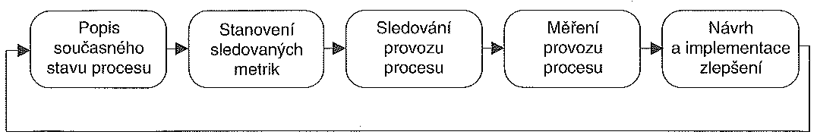
Obrázek 2: Průběžné zlepšování procesů, zdroj: [2, str. 16]

Nejvíce ovlivňujícím faktorem zlepšování podnikových procesů jsou bezesporu technologie. Od počátku devadesátých let je tato skutečnost ovlivňována zejména internet, což posiluje celkové konkurenční prostředí. Dalším faktorem je v dnešní době otevřený světový trh, který souvisí se svobodou obchodu po celém světě. Tato skutečnost přivádí na trh mnoho dalších společností, čímž se zvedá riziko silné konkurence. [2]

Zákaznický servis
Mnoho nynějších společností se stále více orientuje na racionalizaci a účinnosti. V konečném důsledku jde však vždy o pozornost. Produkty už je trh přesycen, ale pozornosti je stále méně. V dnešní době je veškerá komunikace nahrazována technikou a z přímého kontaktu se stává luxus. Každý kvalitní servis spojuje pozornost s odbornou znalostí.
Výraz „servis“ pochází z anglického slova servis. Přesná definice není zřejmá, ale jedná se o formu poskytování služby nebo služba zákazníkům. Jedná se o snahu věnovat pozornost zákazníkovi před koupí i po koupi. Servis lze také chápat jako proces mezi prodávajícím a kupujícím za účelem zvýšení hodnoty výrobku nebo konkrétní služby. Jednoduše lze servis rozdělit na servis předprodejní (Pre-sales services), prodejní a poprodejní servis (after-sales services). V následujících podkapitolách je uvedeno rozdělení a charakteristika servisních služeb dle knihy Logistika od pana Lamberta. [3]

Předprodejní servis
Každá společnost předprodejní servis provádí jinak. Především se zjišťuje, zda daný produkt nemá mechanické poruchy, splňuje veškeré parametry, které uvádí výrobce apod. Například v automobilovém průmyslu se předprodejní servis provádí podle určitých směrnic, kam patří například vizuální kontrola karoserie, kontrola kapalin, výpis z diagnostického zařízení a v neposlední řadě také možnost vylepšení všech komponentů, které si zákazník přeje. Jednou z důležitých součástí předprodejního servisu je především předání příruček a manuálů zákazníkovi. Předprodejní servis obsahuje tři základní složky, které jsou jakým si vodítkem k správnému vykonávání servisu.

Písemné prohlášení politiky zákaznického servisu
V této složce jde především o seznámení potenciálního zákazníka s přesně definovanými standardy společnosti, které souvisí s požadavky zákazníka. Základem prohlášení je především přesná definice meřítek pro vyhodnocování a sledování výkonnosti servisu. Standardy by měly být měřitelné.

Organizační struktura
Jedná se o organizaci podniku. Správná organizace společnosti je důležitá pro přesný chod společnosti a také vytvoření sítě kompetentních zaměstnanců. Vymezuje zákazníkovi, na jaké oddělení by se měl odkázat v případě určitých problémů. Dále také určuje kompetentnost zaměstnanců a jednotlivých oddělení, které jsou zaměřeni jak na interní komunikační politiku, tak na externí.

Manažerské služby
Manažerské služby poskytují poradenský servis svým klientům. Forma těchto poradenských servisů není přesně definována, může se jednat o semináře, školení a podobně. Tato služba z většiny případů není placená, i když existují podniky, které vytváří semináře pouze za úplatu.

Prodejní servis
Prodejní servis je úzce spjatý se zákazníkem. Jedná se především o informační spojení mezi prodejcem a zákazníkem. Prodejce informuje zákazníka o dostupnosti daného produktu, stavu objednávky apod. Do této kategorie zákaznického servisu patří osm složek.

Úroveň vyčerpání zásob
Tato složka udává dostupnost požadovaného produktu. Každý prodejce by měl vědět, kolik má na skladě daného produktu. Samozřejmě, že tuto skutečnost lze předvídat na základě poptávky po produktu a tím i přizpůsobit stav skladu. Pokud nastane situace, kdy není daný produkt dostupný, prodejce se snaží poskytnout náhradní alternativu. Hlavním cílem je tedy, aby byl produkt kdykoliv dostupný a tím se předcházelo problémům.

Složky cyklu objednávky
Cyklus je čas počínající převzetím objednávky až po předání produktu zákazníkovi. Tento cyklus je založen na podání objednávky od zákazníka, zadání do systému, vyřízení nebo vytvoření, kompletace a balení pro expedici, doba přepravy nebo přemístění a v poslední řadě předání zákazníkovi. V tomto případě je pro zákazníka rozhodujícím ukazatelem doba, kterou musí vyčkávat.

Informace o stavu objednávky
Podnik poskytuje přístup do svých informačních systémů, kde se zákazník může informovat o aktuálním stavu své objednávky v kterémkoliv okamžiku. Dále se zde zákazník může dozvědět, kdy je předpokládané datum dodání. Pro podnik je to velice důležitá složka z důvodu příchozích podnětů ze strany zákazníka.

Přesnost systému
Pro každého zákazníka je důležité dostávat přesné a závazné informace o své objednávce či o produktu, který má již objednán. Ne všechny systémy však pracují s naprostou přesností a často je potřeba opakující se problémy rychle a přesně vyjasnit. Veškeré nepřesností, které podnik řeší, se projevují v oblastech nákladů a v administrativní činnosti.

Substituce produktu
U mnoha společností občas nastane situace, kdy ve skladu není objednané zboží. Většina podniků řeší tuto skutečnost náhradou jiným produktem stejných vlastností. Čím rychleji tato náhrada proběhne, tím je zákazník spokojený za předpokladu, že se substitucí bude souhlasit. Pro každou společnost je důležité co nejrychleji vyhledat nahrazující produkt, protože to napomáhá zvyšovat úroveň zákaznického servisu.

Přesuny zboží
Jinak řečeno redistribuce. Jedná se především o různé přesuny zásob mezi různými distribučními místy, aby se předešlo vyčerpání zásob.

Jednoduchost objednávky
Většina podniků se snaží mít co nejjednodušší systém zadávání objednávky. Podniky se snaží o maximální jednoduchost zadávání objednávek, jinak řečeno, aby to bylo uživatelsky příjemné (user friendly).

Speciální řešení dodávek (urychlení dodávek)
Většinou jde o typ dodávek, které se nedají vyřídit v rámci obvyklého procesu. Jedná se o speciální případy, které souvisí se speciálními požadavky zákazníka, příkladem může být rychlost dodání, způsob balení apod. Za nadstandardními požadavky jsou také vyšší náklady, které zákazník samozřejmě zaplatí.

Poprodejní servis
V poprodejním servise se jedná zejména o záruky, opravy apod. V automobilovém průmyslu je nejdůležitější součástí poprodejního servisu sledování produktu. Každý podnik tím sleduje, které produkty byly prodány, kterým zákazníkům. Je to důležité pro vytyčení případných problémů prodaného produktu a následné řešení vzniklé situace.

Instalace, záruka, opravy náhradní díly
Každý podnik by měl největší pozornost věnovat právě této skupině poprodejního servisu. Ne všechny produkty, které firma vyrábí, jsou bez problémů. Jakmile zákazník řeší problém s určitým produktem, může se obrátit na zákaznické centrum, které jsou součástí většiny podniků. Pro podnik je to také rentabilní, protože spokojený zákazník mluví dobře o podniku a nakupuje znovu. Dříve nebyla tato služba využívána natolik, jako dnes.

Náhrada produktu
V případě špatného fungování produktu, firma poskytuje zákazníkovi náhradní produkt přibližně stejných vlastností po celou dobu opravy. Nejčastěji je tato služba využívána v automobilovém průmyslu.

Sledování produktu
Sledování produktu je důležitou součástí, protože tím lze, především v automobilovém průmyslu, předejít mnoha nepříjemnostem. V automobilovém průmyslu je to využíváno zejména jako servisní prohlídky, které jsou v určitých intervalech a při kterých mnoho společností zkontroluje správné fungování všech součástí produktu.

Reklamace, stížnost, vrácení zboží
Podnik by měl mít přesně definovaný postup při vyřizování stížností či reklamací. Například v automobilovém průmyslu existuje zákaznické centrum, které právě tyto stížnosti řeší. Toto centrum rozhoduje, zda je zboží navráceno, zda se nefunkční součást nahradí novou nebo opraví na náklady prodejce. Samozřejmostí u tohoto typu je záruka.

Charakteristika péče o zákazníka
V dnešní době díky otevřenému trhu pro zahraniční společnosti je jedna z nejtvrdších konkurencí, která kdy existovala. Jedním z nejdůležitějších faktorů ovlivňující konkurence schopnost jsou silné vztahy se zákazníky. Podle Kotlera [1, str. 177] „Společnosti orientované na zákazníky si vedou obratně při vytváření vztahů se zákazníky, nikoliv jen při produkci výrobků. Rovněž si vedou schopně nejen při vývoji výrobků, ale i při vývoji trhu.“ Mnoho společností zná skutečnost, že zákazníci jsou hlavním zdrojem příjmů, a proto kladou velký důraz na zákazníky.

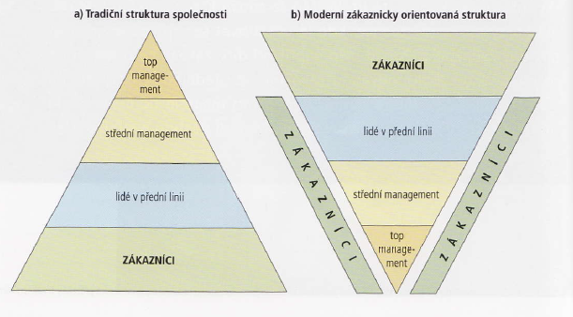
Obrázek 3:Tradiční společnost v porovnání s moderní orientací na zákazníka, zdroj [1, str. 178]

Kdo je vlastně zákazník? Zákazníkem se rozumí osoba nebo organizace, která přijímá produkt. Zákazníci se dají rozdělit do několika kategorií. První kategorií je spotřebitel, kterého lze definovat jako fyzickou nebo právnickou osobu nakupující zboží nebo služby pouze pro svou vlastní potřebu. Jinak řečeno, osoba nakupující zboží nemůže dále obchodovat. Dalšími kategoriemi jsou klienti, uživatelé, maloobchodníci, kupující a podobně. [1]

Vnímání hodnoty zákazníkem
Nejsilnějšími faktory, které ovlivňují hodnotu pro zákazníka, jsou demografické a ekonomické vlivy. Vyšší vzdělanost a informovanost prodlužuje dobu rozhodování, mnoho zákazníků ještě před koupí daného produktu počítá náklady na vynaložení a odhaduje, která nabídka jim poskytne nejvyšší vnímanou hodnotu. Vnímaná hodnota je rozdíl mezi vyhodnocením všech výhod a nákladů nabídky, a vnímaných alternativ perspektivním zákazníkem. Tato hodnota je tedy založena na rozdílu mezi tím, co zákazník dostane a co má za různé možné volby. V tomto důsledku mají zákazníci tendenci hledat maximální hodnotu. [1]

Spokojenost zákazníků
Každý podnik se snaží, aby jeho zákazník byl co nejvíce spokojený. Podle Kotlera [1, str. 182] „Spokojenost je pocit radosti nebo zklamání nějaké osoby vyvolaný porovnáním vnímaných výkon (nebo vnímaného výsledku) k očekávání.“ Pro každou společnost je však velkým problémem, jak uspokojit své zákazníky. Snížením cen produktu či zvýšením rozsahu svých služeb, firma mnohdy vykazuje ztrátovost. Proto se firmy snaží spíše o zkvalitnění svých výrobků nebo poskytování kvalitnějších služeb.
Zákazník očekává vždy co nejkvalitnější služby. Tyto očekávání zákazník získává například z minulých nákupů, na základě informací a slibů od marketingových oddělení nebo od dokonce i od svých přátel či kolegů v práci. Problém však nastává tehdy, když společnost neuspokojí očekávání zákazníku. Spokojený zákazník kupuje a využívá společnost znovu a zachovává loajálnost.
Společnosti se snaží zjišťovat spokojenost svých zákazníků. Čím více se snaží společnost zjišťovat spokojenost svých zákazníků, tím více má možnost zkvalitňovat své služby nebo vylepšovat své výrobky. [1]

Vliv zákazníka na společnost
Společnosti zabývající se jakoukoliv výrobou, prodejem či službami se v poslední době snaží především uspokojit širokou škálu zákazníků. Mnoho firem nedodává kvalitu podle svých představ, ale především takovou, jakou definuje zákazník. Kvalita se rozděluje na dvě dimenze, kterými jsou kvalita výrobku a kvalita služeb. Pro společnosti je velice těžké tyto dvě dimenze dát dohromady, protože každá potřebuje jinou zručnost a především jinou strategii. Podle výzkumu, který provedl Whitley [4, str. 9] „Náš výzkum dokázal, že nelze docílit žádoucího úspěchu v konkurenčním boji, dokud nepropojíme kvalitu výrobků s kvalitou služeb a dokud nebudeme využívat vysoce disciplinované nástroje řešení problémů i techniky dobrého vedení.“ Pokud společnosti chtějí vykazovat pohádkové zisky, musí se zaměřit nejen na to, co prodávají, ale hlavně na to, co zákazník vyžaduje a co mu mohou nabídnout poté, co mu prodají výrobek. [4]

Servisní služby a jejich procesy
Kvalita servisních služeb je stále více chápána jakožto nejdůležitější faktor úspěchu a konkurence schopnosti. Podniky se snaží co nejvíce vyjít vstříc svým zákazníkům a zároveň se snaží poskytovat co nejkvalitnější servisní služby. Cesta k dosažení těchto cílů vede přes zvyšování zákaznické spokojenosti a přes vyšší míru využití trhu servisními službami. Na jedné straně chce totiž společnost docílit věrnosti zákazníka vůči svému podniku a zároveň i ke své značce a na straně druhé chce společnost zajistit dlouhodobou prosperitu servisních služeb a celé provozovny. Důležitou roli v této souvislosti hrají základní procesy v oblasti servisních služeb. Tyto procesy tvoří základ, na kterém je třeba stavět a rozvíjet konzistentní postoj všech servisů každého podniku.
Obsah základních procesu je variabilní a netřeba jej v pravidelných intervalech přizpůsobovat změnám v potřebách zákazníků. Nové a výkonné informační systémy umožňují provádět úpravy těchto procesů tak, aby procesy byly neustále zaměřeny na zákazníka a jeho potřeby. Nemalou důležitost pro celou organizaci mají též zkušenosti a ověřená řešení celé řady podniků.
Každý zákazník hodnotí kvalitu servisních služeb jako výsledek kvality práce a kvality obsluhy. Kromě úplného provedení požadované práce je tudíž součástí vysoké kvality poskytovaných služeb a tedy i spokojenost zákazníka i jednání se zákazníky. Výchozím bodem základního procesu je vždy očekávání zákazníka. Od očekávání zákazníka se vždy přímo odvozuje stanovení cílů práce konkrétních zaměstnanců. K plnění stanovených cílů a očekávání zákazníků jsou v informačních systémech u každého klíčového procesu uvedeny systematicky všechny nezbytné pracovní kroky.
Veškeré klíčové procesy servisu definují procesy, které probíhají v přímém kontaktu se zákazníkem. Interní procesy, které jsou nezbytné k přípravě a zajištění hladkého průběhu a které vytvářejí samostatnou službu opravy vozidla. Tyto klíčové procesy slouží jako vodítko při každodenní práci. Poukazují na faktory úspěchu, s jejichž pomocí může zaměstnanec zajistit kvalitu servisních úkonů v podniku.
Přehled procesů poskytuje vhodný opěrný bod pro zjištění, na co zákazník nejvíce dbá a co zákazníka uspokojuje. Dále je to v důležité pro vysvětlení pojmu základní kvalita servisních služeb a kde jsou nejdůležitější faktory úspěchu k zajištění základní kvality. Všechny definované procesy jsou realizovány servisními pracovníky. Pouze postojem orientovaným na zákazníka a jednáním každého jednotlivého zaměstnance lze tyto procesy realizovat též před zákazníkem. Zákazník nesmí nabýt dojem, že klíčové procesy servisu představují pevně danou šablonu nebo návod k jednání zaměstnanců.
V praxi je to však z části jinak. Standardizované pracovní postupy představují pouze základ každého kontaktu servisu se zákazníkem. Poskytují základ, na kterém je třeba stavět a docílit spokojenost zákazníka. V současnosti dávají podniky možnost a volnost k individuálním jednáním zaměstnanců.
Přehled všech procesů v automobilovém průmyslu, konkrétně ve společnosti ŠKODA Auto a.s. jsou popsány v dalších subkapitolách. [12,14].

Dohoda termínu
Všichni uživatelé, kteří zjistí problém se svým automobilem, by si měli nejdříve domluvit schůzku v příslušném servisu. Uživatel se přímo spojí se servisním poradce, recepcí či disponentem termínů. Jedná-li se však o závadu, díky které je automobil imobilní nebo má majitel strach dále pokračovat, může využít službu „ŠKODA Assistnace“, která se postará o odtah a další věci s tím spojené. Pracovníci společnosti pro tento první proces používají několik standardů:
- Telefonická dosažitelnost
- Zákazníkova odpověď
- Dotazování na všechny potřebné údaje
- Nabídka přímého příjmu
- Express services
- Dotaz na náhradní mobilitu
- Marketingové nabídky
- Informace o ceně
- Plánování kapacit
- Dohoda termínu přistavení a převzetí vozu
- Rekapitulace a závěr
Servisní poradce či recepční jsou proškoleni jak správně vystupovat a čeho by se měli držet. Například u prvního standardu je určena doba čekání zákazníka. Při zákazníkově odpovědi se veškeré problémy zaznamenávají do systému a dále se pracovník servisu dotazuje na veškeré potřebné údaje, jakož jsou kontaktní údaje, unikátní číslo výrobku apod. Při nabídce přímého příjmu se zákazníkovi nabízí pocit neocenitelného nadstandardu, důraz se však klade na vyšší časovou náročnost této služby. Pro zákazníka, který je časově velice zaneprázdněn, pracovník servisu nabízí expresní servisní úkony, což je pro zákazníka rozhodující faktor.
Většina zákazníků je závislá na automobilu a proto pro ně velkou roli hraje i možnost náhradního vozidla. Zaměstnanec společnosti se dotazuje na datum a místo přistavení, poukazuje na cenu náhradního automobilu, pokud majitel vozu nemá záruku mobility. Při marketingových nabídkách je zákazník nakloněn dalším obchodním nabídkám, pokud ho zaměstnanec servisu přesvědčí o různých výhodách. Pro zákazníka je také důležité, pokud není auto v záruce, jaká cena bude za opravení automobilu. Proto se zákazníkovi podává odhadovaná cena, čímž se předejde nepříjemnému překvapení při vyhotovení vyúčtování.
Při plánování kapacit by měl servisní zaměstnanec počítat s dostatečnou rezervou, čímž předejde manévrování s prostory a předejde problémům s neočekávanou zakázkou (zákazníci bez objednání, apod.). Dohodnutý termín přistavení vozidla je jedním z nejdůležitějších standardů. Obě strany, jak servis, tak zaměstnanec musí souhlasit s místem a časem předání a převzetí vozu.
Na konci tohoto procesu servisní poradce znovu zrekapituluje celou objednávku do servisu, připomene veškeré skutečnosti a zkontroluje správnost údajů. Dále by pak měl poděkovat za zakázku a znovu připomenout místo a čas převzetí automobilu. [12,14].

Příprava termínu
Čím vyšší bude připravenost servisu před převzetím automobilu, tím méně nastane chyb při převzetí. Servis si připraví veškeré možné náhradní díly, všechno bude připraveno pro konkrétní zakázku a tím se i celý proces urychlí k zákazníkově spokojenosti a pohodlí. Stejně jako u prvního procesu by se servisní zaměstnanci měli držet několika standardů:
- Příprava zakázky před návštěvou zákazníka
- Zjištění historií oprav
- Zjištění opakovaných oprav
- Kontrola dostupnosti a disponibility dílů
- Zajištění náhradní mobility
- Příprava všech potřebných podkladů před příjmem do opravy
- Vizualizace termínu zákazníka
Jeden až dva dny před přijetím vozidla by se měl servisní poradce začít připravovat na zakázku. Zakázka se zadává do systému, odkud se poté mohou odebírat potřebné údaje. Dále se servis seznamuje s historií vozidla a zjišťuje, zda automobil má všechno v pořádku apod. Pokud automobil prošel již více opravami, které byly stejného zaměření nebo stejného dílu, zaměstnanec tuto skutečnost zadá do systému. Další povinností recepčního je zajistit s disponentem dílů veškeré součástí, které budou potřeba pro vyhotovení zakázky. Disponent všechny potřebné díly přiřadí k automobilu, čímž se předejde zdržení opravy. Pokud náhradní díl není dostupný, disponent o této skutečnosti informuje zaměstnance servisu, který následně informuje zákazníka o stavu objednávky případně o zdržení celého procesu.
Jestliže si zákazník přeje náhradní automobil, recepční vytiskne veškeré podklady a smlouvy pro konkrétní automobil a zkontroluje, zda je veškerá výbava a papíry v pořádku. Profesionální dojem vytváří i skutečnost, že všechny papíry jsou řádně připravené a rozdělené v deskách, proto by to žádný zaměstnanec servisu neměl podcenit. Den před zakázkou se informuje zákazník o dohodnutém termínu. Zákazník díky tomu nabývá dojem připravenosti servisu. [12,14].

Příjem vozidla, zadání zakázky
Servisní poradci by již měli mít připraveny veškeré potřebné dokumenty pro příjezd zákazníka. V automobilovém průmyslu by mělo být připraveno i místo pro zaparkování vozidla u servisu. Standardy se řídí hlavně vstřícností zaměstnanců, kteří by měli vystupovat profesionálně, protože na každém detailu záleží. Při příchodu zákazníka do servisního střediska by mělo být na první pohled zřejmé, o jakou značku se jedná a také by měl na první pohled vidět profesionální vystupování všech zaměstnanců Samozřejmě i v této části servisního procesu jsou definované určité standardy:
- Přivítání zákazníka, přiřazení k servisnímu poradci
- Otevření zakázky a převzetí dokumentů od vozidla
- Příjem vozidla
- Sepsání zakázky, rozšíření zakázky
- Uzavření a předání zakázky zákazníkovi
- Předání náhradního vozidla
- Rozloučení se zákazníkem
- Založení hlášení
- Předání zakázky do dílny
Nejdůležitějším jevem v duchu „Human Touch“ je pro zákazníka první dojem při předávání vozidla. Zaměstnanec servisu porovná připravenou zakázku s údaji v servisní knížce, popřípadě si vyžádá další servisní doklady o dodatečných instalací zařízení apod. Při přijímání vozidla si servisní poradce všímá detailů na voze, které zákazník při objednávce zapomněl uvést. Recepční zkontroluje vizuální stránku automobilu, případně si sepíše seznam věci, které zákazník ponechal v automobilu. Servisní poradce má též možnost zkušební jízdy s automobilem. Veškeré skutečnosti zadává do formuláře Check-In (viz. Obrázek 6 v příloze). Po příchodu zpět do střediska servisu se veškeré údaje z formuláře zadávají do systému a se zákazníkem jsou zrekapitulovány.
Před podpisem zakázky je klient informován o předběžné ceně, která se může posunout jak směrem nahoru, tak dolů. Pokud má zákazník připravené náhradní vozidlo, servisní technik mu ho osobně předá a seznámí ho se zvláštnostmi náhradního vozidla. Po odchodu zákazníka servisní poradce založí hlášení v systému a předává zakázku opravny vedoucímu dílny.[12,14].

Výkon, oprava
V této části procesu již vše pracuje na bázi systému. Veškeré informace, které servisní technik zadal do systému, jsou přístupné vedoucímu dílny, který si převezme kompletně celou zakázku a pověří mechanika provedením práce. Zaměstnanci dílny, kteří se podílejí na opravě vozidla, by se stejně jako ostatní účastníci procesů, měli řídit určitými standardy:
- Dílenská zakázka sepsána – přiřazení zakázky do dílny
- Zahájení opravy dle zakázky
- Přichystání a příprava vozidla k opravě
- Zajištění potřebného vybavení
- Zajištění potřebného materiálu k opravě
- Průběh opravy
- Případné rozšíření zakázky
- Monitorování termínu dokončení
- Ukončení opravy
Vedoucí dílny si fyzicky převezme vytištěnou zakázku a tím otevírá automobilu cestu do dílny, kde je pro něj vyčleněn mechanik či tým mechaniků dle plánovacího modulu. Do automobilu jsou doplněny ochranné prostředky (např. pro ochranu proti poškození dílů, ochranné prostředky na autopotahy apod.) a probíhá kontrola diagnostického zařízení. Dále se pak mechanik domluví s pracovníkem skladu, který je pověřen předáním dílů a zaznamenáváním veškerých změn stavu skladu. Všechny díly jsou porovnávány v systému ETKA, zda je vše kompatibilní.
Při opravě mechanik zaznamenává, které díly byly vyměněny, aby se následně mohlo vysvětlit zákazníkovi, proč tato skutečnost nastala a motivovat ho k lepší údržbě vozidla. Pokud si zákazník přeje rozšíření zakázky, mechanik informuje mistra dílny o potřebě nutných dodatečných prací. Samozřejmostí je, že zákazník o této skutečnosti je obeznámen a písemně podepsal příslušné vylepšení nebo dodatečné pracovní úkony. Dílenský mistr má v této fázi roli především ve sledování dodržení termínu zakázky, čímž na něm leží vysoká zodpovědnost. Při ukončení opravy, dílenský mistr provede kontrolu opravených položek a také čistotě vozidla a po zaparkování vozidla zaznamená parkovací pozici do zakázkového listu. [12,14].

Kontrola kvality, příprava navrácení vozidla
Jak se lidově říká „důvěřuj, ale prověřuj“. Ne všichni mechanici dokáží udělat svou práci dokonale. Součástí této části procesu jsou samozřejmě kontroly odvedené práce, dále pak příprava vozidla pro vydání a příprava vyúčtování. Servisní pracovníci by měli dodržovat následující standardy:
- Kontrola kvality
- Interní dílenské testy
- Vyčištění a příprava vozidla k předání
- Výstupní kontrola
- Přichystání podkladů pro vyúčtování
- Příprava podkladů pro zákazníka
- Informace o dokončené zakázce
- Doplnění a uzavření hlášení v systému
- Kontrola kvality procesu
Dílenský mistr prověřuje, zda veškeré opravy proběhly v pořádku a všechno je opraveno správně. Za správné fungování opraveného problému ručí svým podpisem dílenský pracovník, který tuto skutečnost stvrzuje svým podpisem. Tito pracovníci jsou však často proškolováni, aby odváděli dokonalou práci a snižovali chybovost. Poté pověřený pracovník vyčistí a připraví automobil k navrácení. Vyčištěný automobil zákazník vždy ocení. Podle zakázkového listu se následně zkontroluje, zda byly provedeny veškeré opravy, které zákazník zadal.
Při přichystání podkladů pro vyúčtování a přípravě podkladů je nejdůležitější součásti zejména příprava všech zákazníkových dokumentů, týkajících se zakázky (pro-forma faktury, servisní knížka, technický průkaz a další). O dokončení opravy je informován zákazník a veškeré úkony na automobilu se zaevidují do systému a zapíše se do servisní knížky, která je součástí každého automobilu. Posledním standardem je kontrola celého procesu od pracovníka kvality podniku. [12,14].

Zpětná předání, vyúčtování
Informace, které zákazník získá o opravě svého vozidla, jsou velice důležité, protože každý zákazník je spokojený, pokud ví, co se přesně dělo a co všechno bylo vyúčtováno na faktuře. Standardy, které se dodržují při této části procesu:
- Přivítání zákazníka/ověření oprávnění k vyzvednutí vozidla
- Vysvětlení účtu/faktury
- Kontrola funkčnosti se zákazníkem
- Uzavření zakázky/vytisknutí faktury/platba
- Fyzické předání vozu, rozloučení se zákazníkem
Při příchodu zákazníka je základním předpokladem pro dobře odvedenou práci servisního poradce slušné přivítání apod. Zákazníkovi jsou dostatečně vysvětleny všechny položky na faktuře a případné seznámení s bezpečnostními riziky a možnými následky závad, které si nenechal odstranit. Servisní poradce by měl nabídnout klientovi také zkušební jízdu, kterou servis získá mnohem větší důvěru.
Posledním krokem celkové administrace jsou podpisy, datum a razítko pověřeného servisu. Recepční by měl svého klienta také doprovodit svého klienta k automobilu, čímž prohloubí vzájemný vztah a v neposlední řadě může na poslední chvíli napravit předchozí opomenutí, jako je například odstranění zapomenutých ochranných prostředků ze zkušební jízdy. [12,14].

Následné zpracování
Nejdůležitější součástí každý podnik je zpětná vazba. Dokonce i pro zaměstnance, který vykonával opravu na automobilu je důležité, aby dostal zpětnou vazbu od dílenského mistra. Standardy, kterými by se měl servisní poradce, či recepční řídit jsou:
- Provedení zpětné vazby
- Vyhodnocení a sumarizace
- Odvození cílených opatření
- Zpětná vazba pro zaměstnance
- Zodpovědnost a opatření pro opakovanou opravu
- Zaznamenání stížností
- Management stížností
Většina společností v dnešní době provádí průzkum svých zákazníků, zda byly nebo jsou spokojeni se službami, které pro ně daný servis vykonal. Většinou se tento průzkum provádí telefonicky za účelem zkvalitnění služeb. Získané informace jsou předávány vedoucímu servisu, který následně provádí příslušná opatření. Součástí databáze klientských stížností je také situace, v které se klient nachází (časová náročnost, rodina apod.). Managementem stížností se rozumí hierarchické rozložení všech stížností. Rozdělení může být na základě vážnosti stížností nebo na základě důležitosti pro klienta. [12,14].

Případová studie

Představení podniku
Společnost Škoda Auto a.s. se zabývá především výrobou, vývojem a prodejem osobních automobilů, které vyváží do celého světa, a je součástí koncernu Volkswagen, do kterého mimo jiné patří také automobilky Audi, Bentley, Bugatti, Seat a Lamborghini. Mezi nejznámější modelové řady patří Škoda Superb, Octavia, Fabia.
Sídlo se nachází v Mladé Boleslavi a v rámci České Republiky má další výrobní závody ve Vrchlabí a v Kvasinech. Na českém trhu firma patří mezi největší především podle ročního obratu, který činil za rok 2012 okolo 262, 6 mld., dále je největším exportérem a druhým největším zaměstnavatelem s přibližně 25 tisíci zaměstnanci.
Společnost Škoda Auto a.s. od roku 2012 působí po celém světě a automobily vyrábí krom České Republiky také na Slovensku, Ukrajině, v Číně, Kazachstánu, Indii a Rusku. Celá organizace podniku a historie je popsána v příloze č. 1.

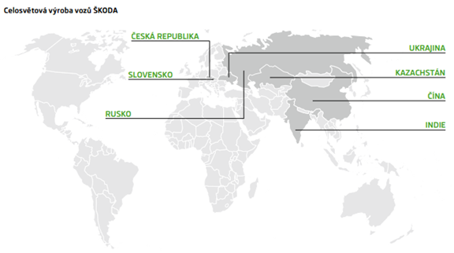
Obrázek 4: Výrobní místa Škoda Auto, zdroj:[16]

Oddělení PS (Servisní služby)
Hlavním úkolem servisních služeb je především metodické a operativní řízení importérů a prodejců Škoda ve více než 100 zemích světa a u více jak 250 autorizovaných partnerů v České Republice. Oddělení servisních služeb se dále rozděluje na menší podkategorie, které zajišťují chod konkrétních servisních možností automobilky.

Servisní kompetenční centrum - PSC
Hlavní činnost je zajištění výkonů celého servisního oddělení. Především spolupráce při zkouškách prototypů, sledování kvality u nově vydaných vozů a sledování kvality i servisního nářadí a přípravků. Dále servisně podporuje marketingové aktivity, dealerské konference a srovnávací jízdy, a také podpora zvláštních modifikací pro Policii, Service Mobil nebo Taxi.

Garance – PSG
Vyřizování garancí pro vozy Škoda je hlavní činností pro oddělení PSG. Dalšími činnostmi této skupiny je regresní řízení vůči dodavatelům, průběžné kontrolování vyměněných dílů, stanovování rozpočtu garančních nákladů a garanční audity. Jednou z hlavních činností je také školící a poradenská činnost pro importéry i českou servisní síť.

Servisní management – PSM
V České republice i v zahraničí je důležité analyzovat a shromažďovat informace o trhu servisních služeb. Právě tyto data slouží a vytvářejí marketingové programy s cílem zajistit o nejkvalitnější poskytované služby. Dalšími činnostmi jsou především péče o importéry, certifikace a kontrola standardů, podpora při generování servisního obchodu autorizovaných partnerů Škoda a stavební poradenství autorizovaným obchodním partnerům Škoda po celém světě.

Technické zajištění servisu – PSO
Pro společnost je toto oddělení podstatně důležité především z hlediska zajišťování tvorby, překladů a distribuce servisní literatury. Dalšími činnostmi tohoto oddělení je vývoj pro diagnostický a informační systém VAS, vybavení dílen obchodníků Škoda Auto v Čechách i v zahraničí, systémová podpora činnosti servisních služeb a poradenství v oblasti servisních služeb.

Servisní školení – PSS
S vývojem nových modelů a nových technologií je potřeba vzdělávat své pracovníky a pracovníky celé servisní sítě Škoda Auto po celém světě. Zajišťuje tedy technické školení i netechnické školení, IT školení, tvorba školící dokumentace, příprava školení a mimořádná školení například pro pojišťovny, výrobu, policii ČR apod.

Technika servisních služeb – PST
Hlavní činností tohoto oddělení je především technická podpora tuzemské i zahraniční sítě, servisní řešení a vyřizování podnětů zákazníků. Soustřeďuje se především na témata týkající se technického servisního centra, péče o zákazníka a ovlivňování výrobku.

Analýza stávajícího stavu

Představení autorizovaného servisu v Kosmonosech
Společnost Škoda Auto a.s. působí po celém světě a téměř v každé zemi, v které má zastoupení, má autorizovaný servis. Jen v České republice je okolo 250 autorizovaných servisů a všechny poskytují stejné servisní služby. Já jsem si pro svou bakalářskou práci vybral servis v Kosmonosech u Mladé Boleslavi, který je pod záštitou inženýra Daneše Těšínského, který mi umožnil projít si kompletně celý proces od předání vozu do servisu až po konečné ukončení opravy a předání zpět zákazníkovi, společně s vozidlem, které bylo na opravu. Je velice těžké změřit časovou náročnost každé části procesu, protože u každého automobilu je čas, podle náročnosti, rozdílný.
Tento servis v Kosmonosech je druhým největším v České republice podle počtu opravených automobilů. Denně se zde příjme okolo 80 aut, z kterých je přibližně 50% firemních, 30% běžných zákazníků a zbylých 20% tvoří leasingové společnosti (vyobrazeno na grafu č. 1). Spokojenost zjišťuje z následného volání zákazníkům tzv. Infoline.

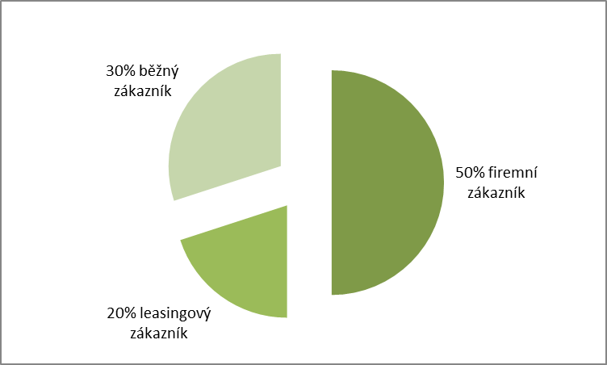
Graf 1: Produkce servisu - zákazník, zdroj: [12], vlastní výroba

Ne všichni zákazníci jsou vždy objednáni, a tudíž servis zajišťuje opravy nejen pro objednané zákazníky, ale také pro náhle opravy či kontroly funkčnosti automobilu (graf č. 2). Servis také zajišťuje službu Service Mobile, což znamená pomoc na cestách a možnost zapůjčení náhradního vozidla či odvezení do 15 km zdarma.
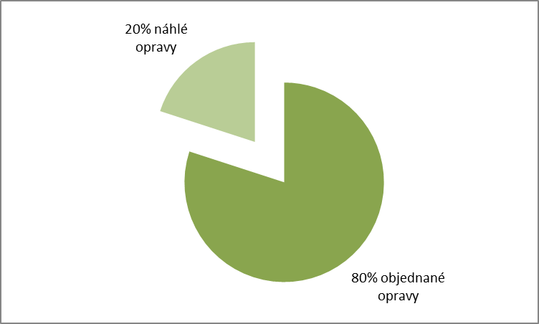
Graf 2: Produkce servisu - typ opravy, zdroj:[12], vlastní výroba

Výhoda či nevýhoda provázanosti s výrobním závodem?
Mnoho lidí si myslí, že úzká provázanost s výrobním závodem, může být pro každý servis velkou výhodou. Samozřejmě, každé takové postavení na trhu má své pro i proti.
Velkou výhodou je především komunikace se zákazníkem v duchu „Human Touch“, což již bylo zmíněno v teoretické části. Tento proces komunikace je pro každý výdělečně činný podnik velice důležitý, protože spokojený zákazník přijde znovu. Tento servis dodržuje určité standardy, které navrhlo právě oddělení pro styl se zákazníkem. Díky tomu ví každý servisní poradce a recepční, jak správně vystupovat a jednat se zákazníkem. Každý je totiž jiný, a proto se všichni musí zúčastňovat školení.
Při větších problémech mají technici v servisu možnost přizvat si specialisty z oddělení garancí, které sídlí hned vedle servisu. Ne vždycky technici všechno vědí dokonale a většina servisů tuto možnost nemá. Díky této skutečnosti se celý proces při větších problémech dá velice urychlit. Specialisté jsou zde na všechno a proto i jiné servisy občas stahují vozidla do Kosmonoského servisu, aby oprava byla provedena správně.
Každá automobilka potřebuje nejdřív otestovat svůj nový vůz, než ho uvede do provozu. Testování neprobíhá jen tehdy, pokud s autem „jezdí“, ale jak se také chová při nehodě a jak toto auto správně opravit. Při každém novém modelu výrobní závod rozebere a znovu složí celý automobil a sepisuje správný postup. Díky tomu se specialisté a technici seznamují mnohem dříve s novou modelovou řadou a mohou tak být připraveni na opravu mnohem dříve, než ostatní servisy.
Pro všechny techniky je potřeba, aby se zdokonalovali ve své profesi, protože se vyvíjí jak technika vozů, tak se zdokonalují postupy, jak správně opravit automobil. Školící centrum je hned vedle servisního centra v Kosmonosech a tudíž technici mají blízko školení, a tudíž nemusí být dlouhou dobu mimo své pracoviště. Každý technik všech autorizovaných servisů musí dodržet určitý počet hodin na školení. Především z ekonomického hlediska je tato skutečnost velice důležitá.
Mnoho zákazníků hledí především na cenu. Tím, že je servis úzce spjat s výrobním závodem, má samozřejmě lepší ceny originálních dílů, na které následně také poskytuje záruku mobility. Na každé auto se podle VIN sleduje, zda není potřeba servisní akce, což vede k opravám v systému apod. Servisní technici tedy vždy zjišťují v systému, zda se tato akce nevztahuje pro zákazníkův vůz.
Z ekonomického hlediska je velkým problémem především pevná pracovní doba. Ve společnosti Škoda Auto a.s. jsou silné odbory, díky kterým je pracovní doba pouze 7, 5 hodiny a pracuje se pouze v pracovní dny. Kvůli tomu přichází servis o mnoho zakázek hlavně o víkendech a také od konce pracovní doby, tedy od 17:00, kdy je již servis uzavřen. Společnost tedy neuznává přesčasy, proto dílenský vedoucí nemůže nechat pracovat techniky déle, než umožňují standardy společnosti.
Flexibilita je hlavní nevýhoda provázanosti s výrobním závodem. Ať se to týká již zmíněné pracovní doby, nebo možnosti nabídnout alternativní řešení opravy. Dílna a celé servisní centrum je vysoce kontrolováno, což na jednu stranu umožňuje kvalitu, ale na druhou omezuje pravomoci. Servis tedy nemůže nabídnout například odtah zdarma apod., čímž přichází o část svých zákazníků. Mnoho menších autorizovaných servisů tedy může nabídnout i maličkosti, které neohrozí zisk, ale naopak povedou ke zvýšení zisku, protože zákazník bude spokojen, automobil si nechá opravit tam, kde mu např. odtahová služba řekne a navíc, pokud bude zákazník spokojen, přijede znovu.
Každý autorizovaný servis má sepsaný postup, jak správně opravovat automobil, ale zkušenosti z praxe jsou mnohdy více než teorie. Hodně věcí je tedy napsáno a přesně popsáno a technici, kteří na autech pracují, musí tento postup dodržovat, protože za odvedenou práci odpovídá vždy vedoucí dílny a pokud by nastal problém, vedlo by to především k jeho problémům.

Struktura autorizovaného servisu
Celý komplex servisu se skládá ze dvou částí. První část, přijímací a administrativní pracoviště, kde sídlí servisní pracovní, recepční a pokladna. Dohromady jich zde je 12 – 7 servisních poradců, z nichž 4 řeší běžné opravy a zbylí 3 nehody, 2 pokladní, 2 recepční a 1 administrativní pracovnice. Na tomto pracovišti se zakládají a připravují zakázky pro zákazníky a připravují materiály pro dílnu. Dalším pracovištěm je servis, který se dále rozděluje na mechanickou oblast, oblast karoserií a lakýrnickou dílnu. Zde pracuje dohromady 50 lidí, kteří provádí veškeré opravy na vozidlech a místo zde mají mechanici a vedoucí dílen.

Pracovníci podílející se na servisním procesu
Pro dobré pochopení celého procesu je třeba vysvětlit, kteří pracovníci se zde pohybují. Celý proces začíná právě tehdy, když se zákazník osobně nebo telefonicky spojí s recepční servisu. Recepční servisu si vyslechne problém a určí přesný termín dodání vozidla na kontrolu, případně opravu. Tuto skutečnost zadá do plánovacího modulu DMS, kde poznamená všechny údaje o vozidle a majiteli vozidla. Každý servis by měl disponovat náhradním vozidlem, o kterém recepční zjistí, zda jej zákazník bude vyžadovat či nikoliv.
Hlavní a velice důležitou roli hraje servisní poradce, na kterém stojí správné vyhodnocení zakázky a zároveň i její správné vyhotovení. Těsně před příjezdem zákazníka si veškeré údaje převede z modulu DMS do systému DISS a zároveň se seznámí s celkovou historií vozu. Dalším velice důležitým úkolem tohoto pracovníka je kontaktování disponenta dílů, který přichystá veškeré díly na opravu vozidla, aby se předešlo dlouhé čekací době na díly. Servisní poradce by měl být vždy připraven a především by měl vystupovat profesionálně, i malé detaily, jako připravenost smluv ve složkách apod., rozhodují. Den před příjezdem je jeho povinností kontaktovat zákazníka a zrekapitulovat mu místo a čas, na který se má dostavit.
Povinnosti servisního poradce však nekončí pouze u komunikace se zákazníkem a připravování se na příjem vozidla. Celou dobu, co je vozidlo v servisním procesu, zde hraje určitou roli. Při příjezdu zákazníka se ho servisní poradce ujme. Zkontroluje stav vozidla, vysvětlí všechny opravy, které budou na automobilu prováděny a zároveň sdělí přibližnou cenu opravy, která se však může pohybovat jak směrem dolů, tak směrem nahoru. (zákonně daná odchylka 10%). Dále předá veškerou dokumentaci k případnému náhradnímu vozidlu a vysvětlí zvláštnosti, které vozidlo nabízí oproti vlastněnému vozidlu. Po ukončení příjmu vozidla, kontaktuje vedoucího dílny, kterému předá vozidlo se zakázkovým listem.
Po dokončení opravy servisní poradce zkontroluje správnost vyhotovení zakázky a také čistotu vozidla. Dále přichystá faktury a všechny dokumenty k vozidlu (technický průkaz, servisní knížka, apod.), kontaktuje zákazníka o dokončení zakázky a termínu vyzvednutí vozidla.
Vedoucí dílny řídí správný chod a průběh opravy vozidla. Jeho úkol tedy spočívá v přiřazení mechanika nebo tým mechaniků k vozidlu a zároveň dodržuje po celou dobu kontrolu nad tím, jak se celá oprava provádí, a zároveň sleduje termín dokončení. V dílně je dále mechanik, který se snaží dodržovat časový plán opravy, neboli TimePro a především zajišťuje potřebné vybavení pro správný průběh opravy vozidla. Při zjištění nedostatku dílů nebo zjištění rozsáhlejšího poškození, než které bylo definováno pohledem servisního poradce, kontaktuje pracovníka skladu, který příslušné díly dopraví do servisu. O všech dodatečných opravách nebo dílech informuje vedoucího dílný, který tuto skutečnost zaznamená na zakázkový list. Při ukončení opravy mechanik zkontroluje čistotu vozidla a automobil předá vedoucímu dílny, který společně se servisním poradcem zkontroluje správnost a funkčnost opraveného vozidla.
Nedílnou součástí celého tohoto procesu opravy je také zpětná vazba. Pracovník Call centra kontaktuje zákazníka s připomínkami nebo pochvalami na vyhotovení zakázky. Všechny tyto informace poté zadává do systému, díky kterému se veškeré služby servisu mohou zkvalitňovat. Celý tento proces mezi pracovníky je vyobrazen na obrázku číslo 11 v příloze č. 2.

Fáze procesu opravy
Každý servis disponuje jinými fázemi opravy a především z časového hlediska je každá oprava automobilu jinak náročná. Pro mou bakalářskou práci jsem si vybral autorizovaný servis v Kosmonosech u Mladé Boleslavi, který je úzce spjat s výrobním závodem Škoda Auto a.s. Po období, které jsem zde strávil, jsem pochytil mnoho užitečných informací a především jsem měl možnost zjistit, jak celý proces opravy probíhá.
Na počátku celého procesu je dohoda termínu mezi recepční a zákazníkem. Při dohodě termínu a vyjasnění veškerých okolností ohledně opravy, se zajistí místo a mechanik na opravu automobilu.
Při příjezdu zákazníka je již připraven přidělený servisní poradce a parkovací místo. Začátkem všeho je kontrola auta. Servisní poradce zaznamená veškeré informace o automobilu (stav tachometru, palivo, poškozené části), poté projde se zákazníkem celou zakázku a informuje ho o datu přibližného vyhotovení opravy a předběžné ceně. Dále také nabídne možnost zakoupení nových doplňků nebo příslušenství k automobilu. Po rozloučení se se zákazníkem servisní poradce převeze automobil k servisu a předá zakázkový list s klíčky od vozu dílenskému vedoucímu, který předá automobil do rukou mechanika či celé skupině mechaniků, podle rozsahu a náročnosti oprav. Mechanik, který provede opravu, po ukončení zajistí, aby všechny provedené opravy byly v pořádku, a předá automobil a zakázkový list zpět vedoucímu dílny, který provede kontrolu odvedené práce.
Po zkontrolování opravy, vedoucí dílny předá automobil zpět servisnímu poradci, který také ještě překontroluje správné vyhotovení zakázky, zajistí, aby automobil byl řádně čistý, a převeze automobil na parkoviště, kde si ho později vyzvedne zákazník. Při příchodu zákazníka do servisu, automobil je již připraven, servisní poradce s ním znovu projde zakázku a vysvětlí veškeré úkony, které na automobilu byly provedeny, a předá zákazníkovi vytištěné podklady s pohledávkou na zaplacení a odkáže zákazníka na pokladnu. Zákazník na pokladně zaplatí požadovanou částku a při odchodu ze servisu získá přívěsek na klíče, na kterém je kontakt do servisu společně s logem společnosti Škoda Auto a.s. Celý tento proces je vyobrazen na obrázku číslo 12v příloze č. 2.
Tento proces je pravidelně ověřován, zda všichni, kteří se na něm podílejí, odvádí svou práci svědomitě.

Zhodnocení stávajícího stavu
Po času stráveném na oddělení servisních služeb a na oddělení Péče o zákazníka jsem měl možnost zjistit, jak fungují procesy ve velké a stabilní společnosti. Možnosti, které tento servis dokáže nabídnout, jsou mnohem kvalitnější, než které mohou nabídnout menší autorizované servisy. Samozřejmě to není po stránce technické, protože tu by každý autorizovaný servis měl dodržovat podle předem určených standardů, ale po stránce rychlosti opravování vozů. Největším přínosem pro tento servis jsou garanční specialisté, kteří jsou vždy ochotni pomoct s případy, s kterými si technici nevědí rady, a zároveň zákazník nemusí čekat dlouhou dobu, než by se automobil převezl do tohoto servisu.
Kvantita a především kvalita odvedené práce v této době rozhoduje o tom, zda společnost bude v zisku či ve ztrátě. Společnost Škoda Auto a.s. má rozdělené oddělení a každé oddělení zodpovídá za svou ekonomickou stránku a proto i tento servis musí hledět na to, aby nebyl ve ztrátě. Proto obrovským přínosem pro tento servis je skutečnost, že technici, kteří v něm pracují, mají možnost četnějších návštěv školení a pro zaměstnavatele to není tak nákladné jako pro ostatní, kteří své techniky na toto školení musí poslat na celý den do školícího centra v Kosmonosech.
Tento servis v Kosmonosech má jednu velkou výhodu oproti ostatním. Disponuje nejmodernější technikou. Například každý servisní poradce při kontrole vozu u předání používá iPad, do kterého pouze zadává získané informace, které následně odešle do zakázkového listu v počítači. Problém nastává pouze tehdy, pokud se servisní poradce nachází dál od wi-fi. Mnoho servisů tuto techniku využívat nemůže především z ekonomického hlediska.
Problémy oproti ostatním servisům jsou zejména v tvrdém procesním řízení. Mnoho servisů může prodloužit pracovní dobu, nemusí dodržovat přesný postup opravy, ale v Kosmonosech tato alternativa neexistuje. Všichni pracovníci musí dodržovat přesně nadefinovaný postup a také nemohou vykonávat přesčasy, které by byly dobré jak pro zaměstnance, kteří by měli větší výplatu, tak pro servis, který by mohl vyjít více vstříc zákazníkovi.
Mnoho zákazníků také hledí na tzv. „domácí prostředí“. Ne každý má rád velký servis, v kterém není čas se věnovat právě jemu. Tento servis kvůli vysoké náročnosti na udržení kvantity i kvality tedy nemá možnost plně se věnovat zákazníkově pohodlí. Tuto skutečnost se však snaží řešit nabídkou studených i teplých nápojů a pohodlnými křesly. Každý servisní poradce má na jednoho zákazníka 30 minut a proto uspokojit zákaznické pohodlí je velice těžké.
Zákazník také kouká na čekací dobu. Každý z nás nerad čeká a proto je pro podnik, který chce být v zisku, důležité, aby snížil tuto dobu na minimum. V servisu v Kosmonosech má každý poradce přibližně 30 minut na zákazníka. Ne pokaždé však dokáže dodržet přesnou dobu a lidé, kteří musí čekat, tudíž nejsou spokojeni. Elegantní řešení vytvořili tím, že recepční vstoupí do konverzace servisního poradce a zákazníka a upozorní je, že už čeká další. Tím nenastává situace, kdy poradce musí odmítnout zákazníka, s kterým pracuje a zároveň následující zákazník je spokojený, že o něj je postaráno. Spokojenost je také důležitá v době, jak dlouho trvá oprava. Tento jev závisí hlavně na míře poškození automobilu, proto nejde vždy urychlit. Na tuto skutečnost však servisní poradce vždy upozorní a servis se snaží dodržet lhůtu, která byla řečena při příjmu automobilu.

Srovnání s konkurencí
Nynější doba je velice těžká pro mnoho společností především z důvodu obrovské konkurence. Všechny podniky se snaží získat zákazníka na svou stranu. Automobilové společností mají definované servisní procesy hlavně podle sebe, ale vždy se snaží zajistit co nejkvalitnější služby. Proces opravy však vždy obsahuje přípravu na převzetí, převzetí, opravení a navrácení vozidla. V poslední době se velice rozmohlo nabízení různých benefitů, například 5 let záruky na určité díly nebo dokonce na celé auto, což vede k větší spokojenosti zákazníků a hlavně k většímu počtu svých zákazníků. Skoro u všech automobilek, jako například BMW či Mercedes Benz, je zajištěn i podobný service mobile, který zajišťuje odtah a mobilitu na své vozy. Zejména automobilky, které vyrábí automobily vyšších tříd, nabízejí výhody typu 30 let garance při technických poruchách nebo potížích se startem. Nicméně tyto výhody mají stejná pravidla jako u všech ostatních automobilek, dodržovaní pravidelných servisních intervalů.

Řešení podnětů od zákazníka
Pro řešení podnětů od zákazníků všech servisů po celém světě je oddělení Péče o zákazníka. Mezi podněty patří hlavně technické informace o vozidlech, nespokojenost s určitými servisy nebo také dotazy na záruční či pozáruční výhody. Zákazníci na toto centrum mohou volat, psát dopisy, či e-maily. Každý zákazník se zaeviduje do systému SKS, ve kterém se evidují základní údaje o zákazníkovi a typu podnětu, který je třeba vyřešit. Zaměstnanec oddělení Péče o zákazníka si případ z tohoto systému převezme a zákazníka informuje o skutečnostech, které potřeboval zjistit. Pokud je problém s opravou vozidla v autorizovaných servisech, zaměstnanec kontaktuje příslušný servis, s kterým řeší daný problém a zjišťuje u vedoucího servisu, zda nedošlo k pochybení. Všechny informace, které byly zjištěny, zadá do systému SKS.

Návrh na zkvalitnění servisního procesu
Z času, který jsem strávil na servisním centru a oddělení Péče o zákazníka bylo zřejmé, že se společnost soustředí především na kvalitu a zákazníka. Servisní procesy, které zde probíhají, jsou natolik zdokonaleny a především zaběhnuty, že je velice těžké navrhovat změny, které by se týkaly změn procesu nebo razantních změn v servisu.
Všichni zákazníci nejsou vždy na 100% spokojeni s prací, která byla provedena na automobilu. Když tedy rozhořčený zákazník přijde zpět do servisu řešit problém, který vznikl, musí ho řešit s recepční nebo se servisním poradcem, který jej přijímal. Proto bych navrhoval vyčlenit člověka, který právě tyto problémy bude řešit. Nenastane tedy situace, kdy je recepční nebo servisní poradce vystaven problému, s kterým případně neví, co dělat. Servisní poradci mají samozřejmě na školení právní minimum, které napomáhá řešit problémy a vystupovat profesionálně. K této skutečnosti bych tedy navrhoval člověka, který by byl více proškolen v právních ohledech.
I když proces funguje dokonale, najdou se v něm malé chybičky, které neovlivní chod procesu, ale být nemusí. Když například dostane klíče od automobilu technik, který neví, kde je auto zaparkované, musí chodit po parkovišti a správný automobil hledat. Proto bych navrhoval očíslování každého parkovacího místa, což by vedlo k nepodstatnému zrychlení procesu, ale především by to usnadnilo práci technikům, kteří na automobilu pracují. Číslo by se zaznamenávalo na zakázkový list, viditelně, aby bylo hned jasné, kde se automobil nachází.
Oddělení Péče o zákazníka disponuje tzv. „sorry budgetem“, z kterého při větších problémech může čerpat, aby se například z opravy zaplatil materiál na vrub společnosti. Servis ničím takovým nedisponuje a ne všechny opravy jsou vždy provedeny včas. Když se tedy naskytne situace, kdy se oprava prodlouží, navrhoval bych čerpat z tohoto „sorry budgetu“ a například poskytl zákazníkovi náhradní vůz zdarma. Tím se může zlepšit mínění o servisu a zároveň se uspokojí zákazník. Samozřejmě nejsou vždy finanční prostředky, a proto bych navrhoval měsíční vyčlenění určité části výnosu na tento budget.
Jak již bylo řečeno, mnoho zákazníků hledí na domácí prostředí. Tím, že je to velký servis, nemůže zákazníkovi nabídnout například vyzvednutí automobilu u něj doma, pokud automobil je pojízdný. Zákazník tedy vždy musí přijet do servisu a musí automobil předat zde. Navrhoval bych tedy mírné zlepšení v této oblasti, protože zákazník ocení, když o něj servis má zájem. Samozřejmě i v této oblasti hraje velkou roli jak ekonomická část, tak časové vytížení.
Návrh na zlepšení, který se netýká přímo servisu, by mohl být také tzv. „narozeniny automobilu“. Při každém výročí by mohl servis nebo spíše oddělení Human Touch nabídnout zákazníkovi například myčku zdarma, vstupenku na autosalon apod. Díky tomu získá zákazník pocit zájmu a zároveň společnost lépe uvede do podvědomí například novou modelovou řadu. Čím více se společnost bude snažit dostávat do podvědomí zákazníka, tím více bude zákazník servis navštěvovat, což samozřejmě povede ke zvýšení zisku.
V poslední době mnoho automobilových společnosti nabízí zákazníkům záruku delší, než jen dva roky, například automobilka Kia dokonce sedmiletou. Tento návrh na zkvalitnění nesouvisí přímo se servisními procesy, nicméně koncernově by to přineslo větší zájem zákazníků a tudíž i větší potřebu oprav v autorizovaných servisech. V této skutečnosti však hrají velkou roli finance.

Závěr
Čím dál více lidí hledí více na poprodejní servis a poprodejní služby než na prodejní akt. Ne všechny společnosti tomu věnují ale dostatečnou pozornost. Ve společnosti Škoda Auto a.s. je pro tuto skutečnost oddělení Human Touch, které se snaží udržovat styk se zákazníkem. Mnoho jiných společností tomu však nevěnuje takovou pozornost, a proto vykazují místo zisků ztráty, protože zákazník nakupuje a nechává si opravovat a udržovat automobil u konkurence.
Společnosti, ať se zabývají čímkoliv, by měly více koukat do budoucna, než přítomností. Pohled především na zákazníka je důležitý hlavně z dlouhodobější stránky zisku, protože spokojený zákazník nakupuje znovu a dává najevo svůj zájem tím, že hovoří o firmě v dobrém mínění. V poslední době je to trend, kterého se drží stále více podniků a díky tomu i zákazník má pocit, že je „hýčkán“.
Cílem mé bakalářské práce bylo analyzovat servisní služby v organizaci Škoda Auto a.s. Teoretickou část jsem tedy zaměřil na vysvětlení pojmů, co jsou služby a procesy a zároveň jsem popsal, jak důležitá je pro společnosti orientace na zákazníka. Dále jsem charakterizoval servisní služby a jejich procesy, kde jsem informace čerpal především z interních příruček, které pracovníkům napomáhají tyto procesy uskutečňovat.
V druhé části, tedy v praktické části, jsem se zaměřil na rozdělení kompetencí celé oblasti servisních služeb a uvedl jsem poznatky, které jsem měl možnost zjistit při praxi, kterou jsem na tomto oddělení uskutečnil. Popsal jsem také výhody i nevýhody, které přináší provázanost s tak velkou společností, a zároveň jsem zhodnotil veškeré poznatky, které jsem měl možnost získat. Následuje návrh změn, které nemohou být tak zásadní, protože z mého pohledu proces funguje dokonale. Nýbrž naleznou se malé chybičky, které je třeba zlepšovat, ale v každé společnosti je vždy potřeba se rozvíjet a zlepšovat.
Shrnutím tedy je, že Škoda Auto a.s. si uvědomuje své postavení na trhu a snaží se vyjít vstříc hlavně zákazníkovi. Servisní proces, kterého jsem měl možnost se zúčastnit, je velice kvalitní a management servisu se ho snaží stále vylepšovat například nákupem nejmodernější techniky a možností školení pro své zaměstnance.

Seznam použité literatury
Bibliografie:
[1] KOTLER P. Marketing management: 12.rozšířené vydání.1. vyd. Praha: Grada Publishing, 2007. 792 s. ISBN 978- 80- 247- 1359- 5
[2] ŘEPA V. Procesně řízená organizace. 1. Vyd. Praha: Grada, 2012. 304 s. ISBN 978- 80- 247- 4128- 4
[3] LAMBERT D. M. Logistika: příkladová studie, řízení zásob, přeprava a skladování, balení zboží. 2. Vyd. Brno: CP Books, 2005. 612 s. ISBN 80- 251- 0504- 0
[4] WHITLEY R. C. Podnik řízený zákazníkem. 1.vyd. Praha: Victoria Publishing, 1993. 231 s. ISBN 80- 85605- 69- 4
[5] KOŽÍŠEK P. & KRÁLÍK J. L&K – ŠKODA 1895-1995, 1. Díl: Laurin & Klement jest nejlepší známkou světa. Praha: Motorpress, 1995. 249 s. ISBN 80- 90749- 1- 4
[6] KOŽÍŠEK P. & KRÁLÍK J. L&K – ŠKODA 1895-1995,2. Díl: Let okřídleného šípu. Praha: Motorpress, 1995. 347 s. ISBN 80- 901749- 4- 9
[7] MARINIČ P. Plánování a tvorba hodnoty firmy. 1. Vyd. Praha: Grada, 2008. 240 s. ISBN 978- 80- 247- 2432- 4
[8] MARKERT T. Zákazník má vždy pravdu: a dalších 49 pravidel pro poskytování skvělých služeb. 1. Vyd. Praha: Pragma, 2012. 112 s. ISBN 978- 80- 7349- 295- 3
[9] CHLEBOVSKÝ V. CRM – řízení vztahů se zákazníky. 1. Vyd. Brno: Computer Press, 2005. 190 s. 80- 251- 0798- 1
[10] VERWEYEN A. Jak získávat nové zákazníky. 1. Vyd. Praha: Grada Publishing a.s., 2007. 156 s. 978- 80- 247- 1970- 2
Monografie:
[11] LUKASÍK, P., PROCHÁZKA, J., VANĚK, V. Procesní řízení. Elektronický učební text. Přírodovědecká f. Ostravská univerzita, 2004.
Interní zdroje:
[12] Servisní příručky ŠKODA AUTO a.s.
[13] Výroční zpráva 2012 ŠKODA AUTO a.s.
[14] CUSTOMER GREETING, Human Touch Customer Touch Point standard. 2011.
[15] Historie Škoda Auto a.s. Dostupné z: www.new.skoda-auto.com
[16] Výrobní závody společnosti. Dostupné z: www.new.skoda-auto.com

Seznam příloh
Společnost Škoda Auto a.s……………………...……………………………………….....I
Ilustrace…………………………………………………………………………………….V

Příloha č.1 – Společnost Škoda Auto a.s.

Historie
Historie společnosti sahá až do devatenáctého století. V roce 1895 se mladoboleslavský knihkupec Václav Klement (1865-1930) rozhodl reklamovat své kolo německé firmy. Napsal česky psaný dopis, který poslal do ústecké filiálky. Zanedlouho dostal odpověď – chcete-li naší odpověď, pište v nám srozumitelném jazyce. Klementa již nevěděl, co odpovědět. Ve stejném období, co se Klement rozhoduje o otevření své vlastní opravny jízdních kol, se v Mladé Boleslavi objevuje i Václav Laurin (1868-1938). Oba pánové se sešli a dohodli se na vzniku firmy Laurin & Klement. Vše vypuklo v roce 1895, kdy v dílně o 120 m² začali opravovat a později i vyrábět jízdní kola.
Klement, který měl na starost spíše marketingovou stránku podnikání, se v roce 1898 vydal do Paříže s malou motocykletou Werner, kterou se pokusili pozměnit. Zanedlouho vyrobili jeden z nejslavnějších motocyklů své doby – SLAVIA. Tento motocykl se již sériově vyráběl také v Německu a Francii. Tento typ motocykl slavil velký úspěch a proto se v roce 1905 rozhodli vyrobit dvoustopé vozítko Voiturretta A, který se hned stává firemním úspěchem.
K rozšíření závodu došlo při přechodu firmy na akciovou společnost v roce 1907. Velký podíl na úspěších společnosti měly také závody na různých soutěžích a v roce 1910 se firma Laurin & Klement stává největší automobilkou v Rakousku-Uhersku. Po spojení s libereckou společností RAF, získali licenci na vyrábění složitějších motorů a začali vyrábět také nákladní vozy, motorové pluhy, autobusy a stacionární motory.
V období válek byla výroba značně ovlivněna. Automobilka byla převedena na vojenskou továrnu a vyráběla především granáty společně s potřebnými vozy pro armádu, tedy sanitní a nákladní vozy. Nejhorším momentem pro firmu Laurin & Klement byl požár v roce 1924, čímž se rozhodli společnost prodat největšímu českému koncernu Škodových závodů v Plzni, a 20. července společnost získává jméno ŠKODA. Díky této společnosti závod prošel rozsáhlou modernizací a začal vyrábět automobily typu Popula 660, Škoda 420 a mnoho dalších. Automobilce se v tu dobu velmi dařilo, což dokládají i počty prodaných aut v roce 1937 – 7000 vozů, z nichž šlo více než 3500 vozů na export.
Dalším kritickým momentem bylo období mezi lety 1938 až 1945. Tehdy se společnost stala součástí německého koncernu Hermann – Goring – Werke a musela se plně soustředit na válečnou výrobu. Koncem válečného období továrnu postihly nálety a továrna byla silně poškozena. Díky znárodnění se automobilka přejmenovala na Automobilové závody, národní podnik, Mladá Boleslav a získala povolení vyrábět pouze typ Škoda 1101.
Další převrat ve společnosti nastal až v roce 1986 s příchodem modelu Škoda Favorit a téhož roku se společnost přejmenovala na Automobilové závody, oborový podnik. Politickým převratem se situace opět změnila zejména z finančního hlediska a společnost byla 28. 3. 1991 zařazena do koncernu Volkswagen, čímž také získala přístup k modernějším technologiím a dostala název ŠKODA Auto a.s.
Po tomto prodeji měla firma raketový vzestup a to zejména s modelem Škoda Felicia vyrobeném v roce 1995, který byl od všech předešlých typů značně rozdílný. Ve stejném roce společnost oslavila stoleté výročí od založení muzea a zároveň byly o rok později spuštěny internetové stránky.
Mezi lety 1996 až 2004 se vyrobily další modelové řady. Octavia, nejúspěšnější automobil své doby, Fabia, menší městský vůz a následně také luxusní limuzína Superb. O dva roky později společnost vytvořila nový typ Škody Octavie, který se stal také automobilem s vysokou oblibou lidí. Od roku 2009 společnost vyrábí automobily všech vrstev – z výrobní linky sjíždí Superb, Octavia, crossover Yeti, Fabia a o dva roky později také malý vůz Citigo. [5,6]

Organizace společnosti
Škoda Auto a.s. je rozsáhla společnost, která je rozdělena do několika oblastí.
- Oblast centrálního řízení
Zajišťuje kvalitativní požadavky zákazníků na výrobky, mezinárodní rozvoj a rozvoj zahraničních aktivit společnosti. Dále zajišťuje strategické plánování a aktivní komunikaci s médii.

- Oblast ekonomie
Oblast ekonomie odpovídá za plánování, řízení a hospodárné využití finančních zdrojů. Jejím úkolem je rovněž zajistit informace a systémy pro potřeby řízení společnosti.

- Oblast výroby a logistiky
Oblast výroby a logistiky je odpovědná za výrobu vozů, originálních dílů a příslušenství, agregátů a jejich komponentů, jakož i za logistické činnosti a přípravu výroby.

- Oblast prodeje a marketingu
Oblast prodeje a marketingu odpovídá za tržní zhodnocení vyrobených vozů, originálních dílů a příslušenství.

- Oblast řízení lidských zdrojů
Oblast řízení lidských zdrojů je odpovědná za poskytování služeb v personální oblasti, zajišťuje optimální kvalifikací, motivovanost a spokojenost všech zaměstnanců společnosti. Jejím úkolem je rovněž komunikace s různým zájmovými skupinami.

- Oblast technického vývoje
Oblast technického vývoje odpovídá za vývoj nových produktů, design, konstrukci, zkoušky, péči o vyráběné vozy a stále zlepšování produktové řady značky Škoda. Stejnou odpovědnost má také ve vztahu k agregátům vyráběným pro další značky koncernu Volkswagen.

- Oblast nákupu
Oblast nákupu zodpovídá za nákup výrobního a režijního materiálu, služeb a investičních celků pro potřeby Škoda Auto a.s. [8]
Obrázek 5: organizace společnosti Škoda Auto a.s., zdroj: [13]

Příloha č.2 – ilustrace
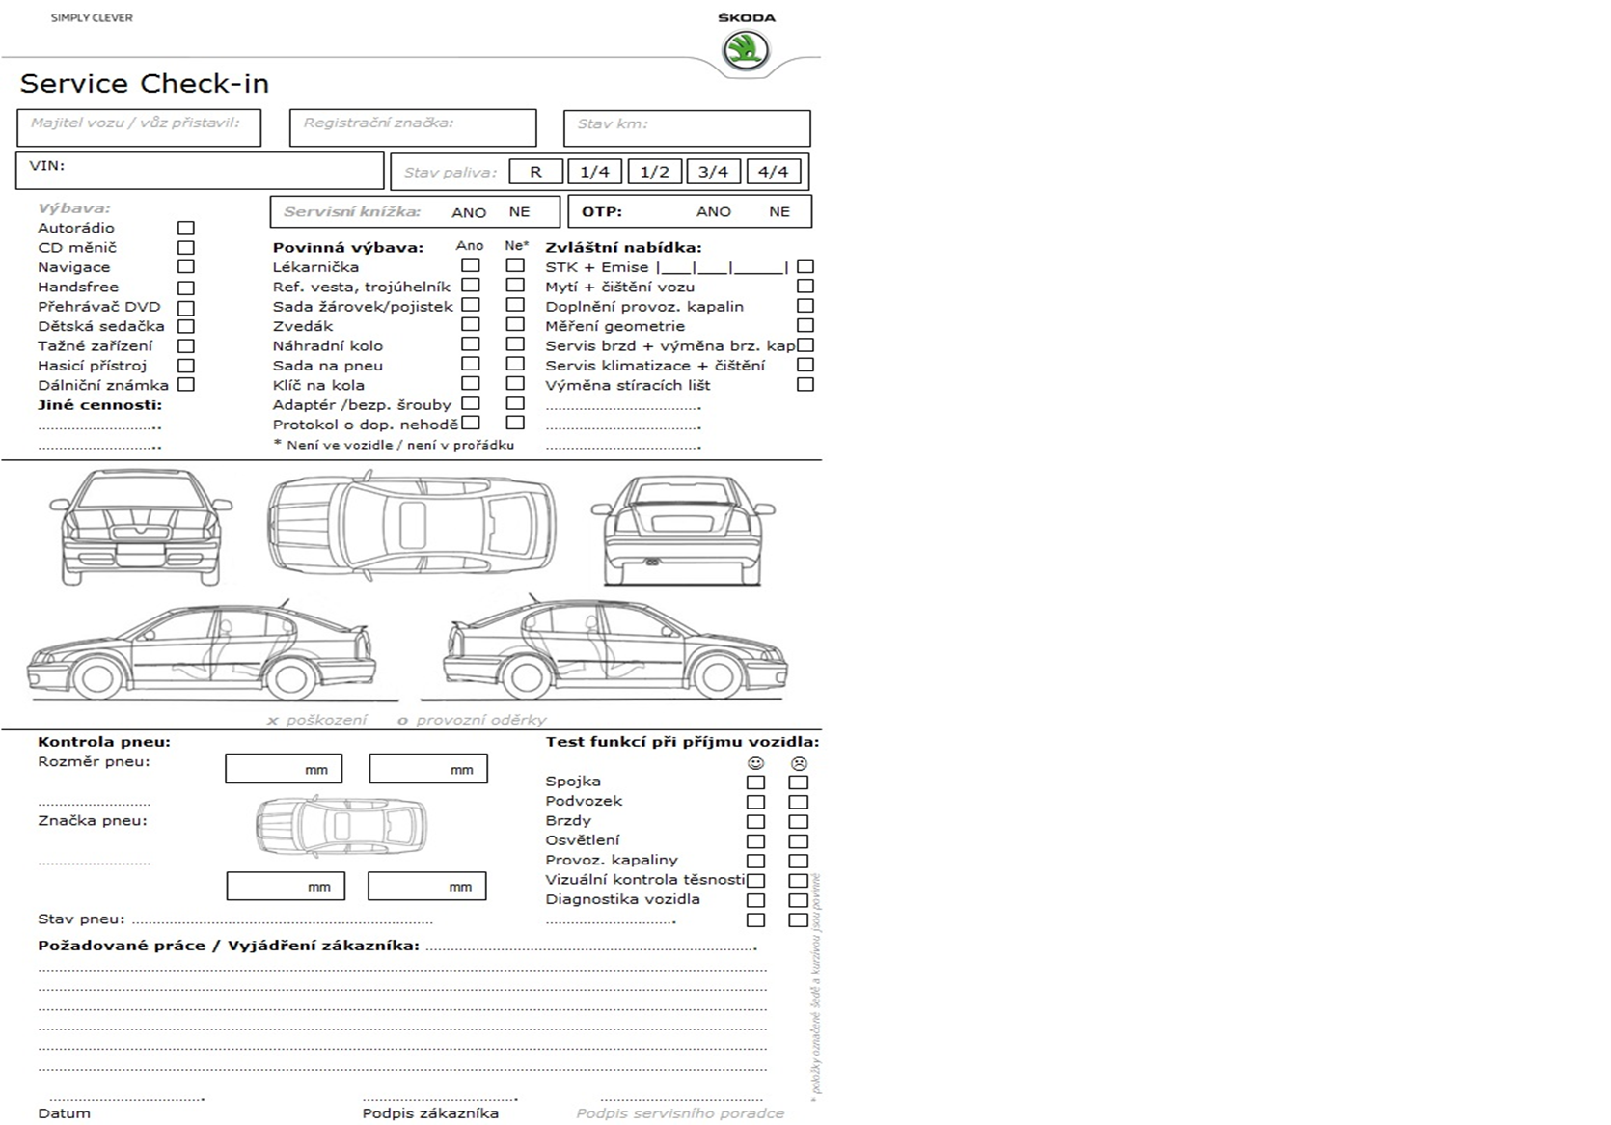
Obrázek 6: Formulář Check-In 2012, zdroj: [12]

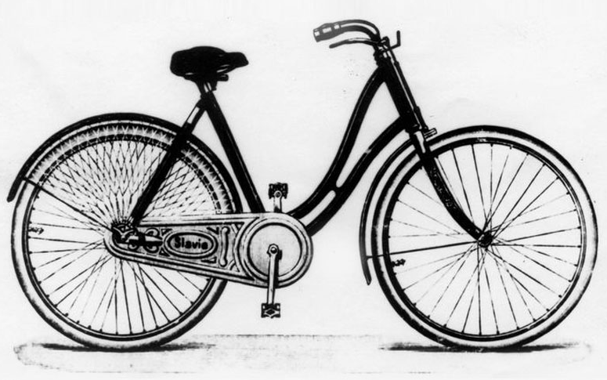
Obrázek 7: kolo Slavia z roku 1895, [15]

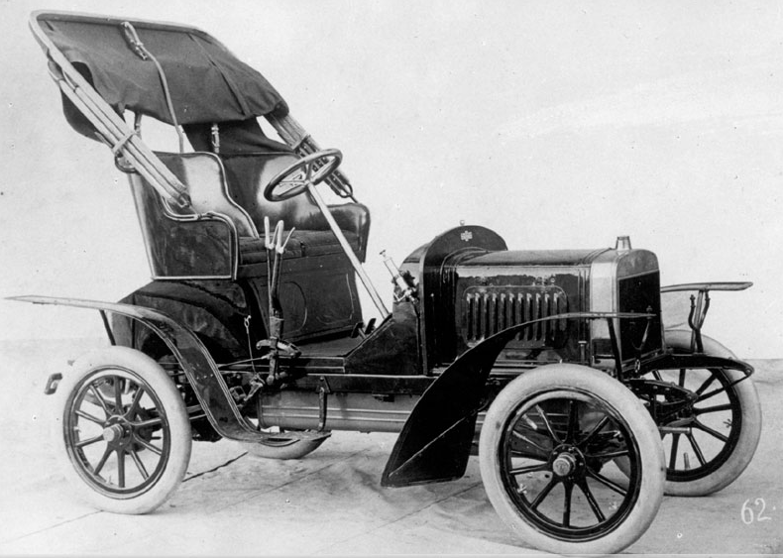
Obrázek 8: první automobil Voiturette A z roku 1905, zdroj: [15]
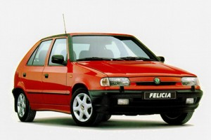
Obrázek 9: Průlomový model Škoda Felicia, zdroj: [15]


Obrázek 10: Nejnovější model Škoda Octavia III, zdroj: [15]
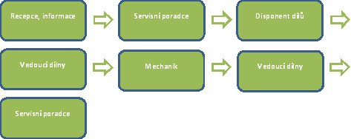
Obrázek 11: Proces opravy vozidla - pracovníci, zdroj: [12], vlastní výroba

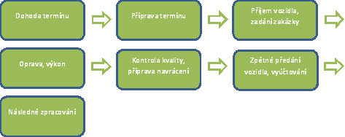
Obrázek 12: Proces opravy automobilu, zdroj:[12], vlastní výroba


Obrázek 13: Logo společnosti 2012, zdroj: [15]

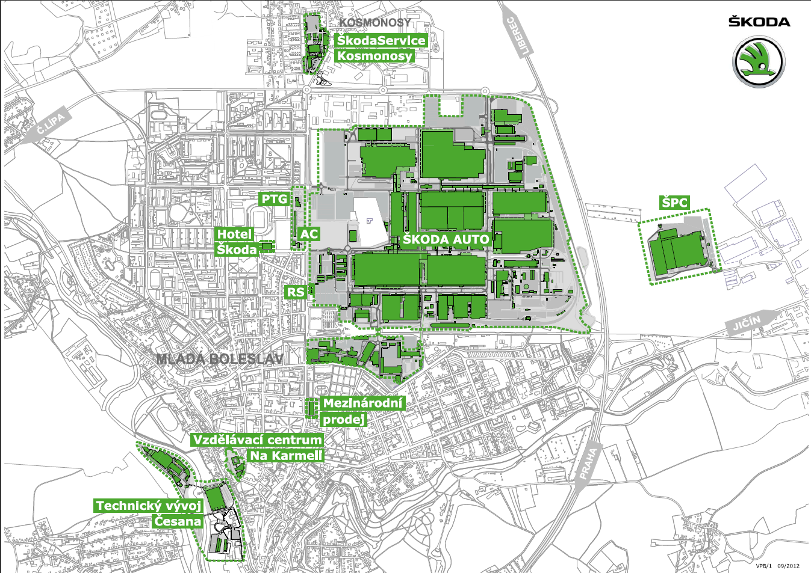
Obrázek 14: Výrobní závod Škoda Auto a.s. v Mladé Boleslavi, zdroj: [16]

přístroj pro všechny značky koncernu VW využívající nejmodernější technologii pro diagnostiku vozidel a obsahuje veškerou technickou dokumentaci
Interní servisní systém obsahující informace o zákazníkovi, který již použil autorizovaný servis za pomoci servisních služeb Škoda Auto a.s.
časový harmonogram opravy nebo údržby vozidla, který by každý pracující mechanik měl dodržovat
Částečný a upravený modul pro Škoda Auto, který umožňuje evidenci zákazníků se všemi potřebnými údaji (telefonické spojení, adresa, e-mail, apod.)

